ПРОФИЛАКТИКА ГРИППА И ОРВИ

- Делайте прививку до начала эпидемии-в октябре, ноябре. Иммунитет вырабатывается на год, не больше.
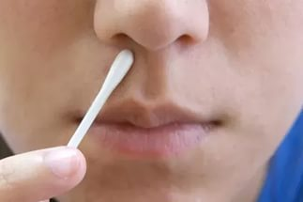
2. Смазывайте слизистую носа дважды в день оксолиновой мазью или детским вазелином. Эта преграда для вируса.

3. Утром и вечером промывайте нос и полощите горло теплой солёной водой (чайная ложка на стакан воды). Риск снижается в 6 раз.
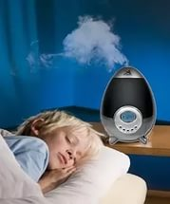
4. Проветривайте комнату. Воздух не должен быть сухим. Для этого подойдут увлажнители или открытые ёмкости с водой.
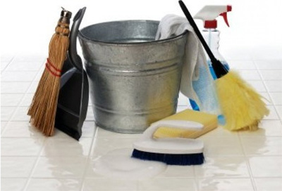

5. Ежедневно делайте влажную уборку комнаты.

6. При переохлаждении сделайте горячую ванну для рук и ног.


7. Принимайте витамин С (он есть в квашенной капусте и цитрусовых — лимоне, лайме, мандарине, апельсине)


8. При встречи с человеком с признаками гриппа, держитесь от него на расстоянии более 2-х метров.
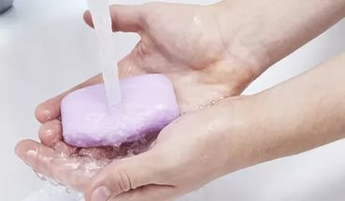
9. Соблюдайте правила личной гигиены: чаще мойте руки с мылом, не касайтесь глаз, носа и рта немытыми руками.

10.Полноценно питайтесь, спите 8-9 часов, избегайте переутомления и стрессов!

ВОВРЕМЯ ОБРАЩАЙТЕСЬ К ВРАЧУ!!!

